**Московский Государственный Университет Экономики**

**Статистики и Информатики**

Семестровая работа

по дисциплине: «Теория организации и системный анализ»

На тему:

Системный анализ на примере ФГУП « Издательство «Бухгалтерский учёт»

Выполнила студентка группы ДБМ-202

Белова О.Д.

Работу проверил преподаватель:

Ожегова Н.Н.

## Москва 2003

План:

1. Введение

1.1 Актуальность системного анализа для данной организации

1.2 Основные определения системного анализа

2. Анализ проблем

2.1 Обнаружение проблем

2.2 Точная формулировка проблемы

* 1. Анализ логической структуры проблемы
  2. Анализ развития проблемы в прошлом и будущем времени
  3. Определение внешних связей с другими проблемами
  4. Выявление принципиальной разрешимости проблемы

1. Описание организации
   1. Определение аспекта рассмотрения системы
   2. Определения объекта
   3. Выделение элементов
   4. Определение подсистем
   5. Определение влияния внешней среды
   6. Иллюстрации
2. Построение дерево-целей
3. Проектирование организации для достижения целей
4. Заключение
5. Список литературы

1.Введение

* 1. Актуальность системного анализа для данной организации

Цель ТО и СА изучение закономерностей, построение и формирование систем, методов их анализа применение изученных закономерностей для построения оптимальных структур организации.

Основное в системном анализе это найти методы решения, для найденной проблемы, что актуально для данного предприятия.

* 1. Основные определения системного анализа

Системный анализ – логически связанная совокупность теоретических и имперических знаний из области математики, естественных наук и опыта разработки сложных систем обеспечивающие повышение обоснованности решения конкретной проблемы.

Система – конечное множество функциональных элементов и отношение между ними выделенное из Внешней среды с определённой целью в рамках некоторого временного интервала.

Проблема – возможная цель для которой ещё не найдены пути её достижения или не представляется возможным выделить ресурсы для её решения.

Цель –желаемый результат деятельности системы достижимый в пределах некоторого интервала времени

Элемент – предел деления системы с точки зрения аспекта рассмотрения или решения поставленной задачи.

Подсистема – это относительно независимая часть системы, выполняющая задачи в рамках общей цели системы, сохраняющая основные свойства системы, так же допускающая разложение на составные части.

Компоненты – это совокупность однородных элементов системы (выборка по определённому признаку).

Внешняя среда – это совокупность всех объектов изменение свойств, которых влияет на системы и/или тех объектов, чьи свойства меняются в результате изменения системы.

2.Анализ проблем

2.1 Обнаружение проблем

Вот уже на протяжении нескольких лет работы Издательство «Бухгалтерский учёт» находиться на пике истощения трудовых ресурсов, персонал работающий на предприятии в большинстве своём люди в возрасте, которым трудно приспособиться к новым изменениям внешней среды.

Соответственно руководство предприятием ведётся в старом ретроградном стиле. Руководство отвергает введение всех актуальных новшеств производственного процесса, работы с персоналом и с клиентами.

* 1. Точная формулировка проблемы

Одной из главных проблем рассматриваемого предприятия является наличие большого количества персонала пожилого возраста, не желающего саморазвиваться и самосовершенствоваться, что тормозит развитие самого предприятия в целом.

* 1. Анализ логической структуры проблемы

Проблема достаточно обширная, так как охватывает всё предприятие, поскольку напрямую связана с принятием управленческих решений.

* 1. Анализ развития проблемы в прошлом и будущем времени

В прошлые годы эта проблема не стояла так остро, в силу возрастного фактора. Но время не стоит на месте. С каждым днём рабочий график становиться всё более напряжённым, и работа для пожилого человека становиться не только эмоционально тяжёлой ( как например для более молодых рабочих кадров), но и физически. Если не принять меры сегодня то завтра, предприятие может столкнуться с тем что, не сможет найти для себя профессионально квалифицированный персонал, поскольку нынешнем профессионалам некого подготавливать и передавать опыт. А так же в силу отсутствия « свежей крови» предприятие не будет развиваться и не сможет гибко реагировать на изменение внешней среды.

* 1. Определение внешних связей с другими проблемами

Повторимся, что проблема «старения» рабочих кадров главная для предприятия, поскольку из неё вытекаю остальные. Второстепенной и тесно связанной с первой проблемой является отвержение нововведений на данной фирме в менеджерской и маркетинговой деятельности. Что ведёт за собой элементарную потерю спроса на продукцию, и соответственно прибыли. Одной из проблем является не соблюдение сроков заданной работы, поскольку пожилые люди чаще болеют, чаще берут больничные листы, поэтому не всегда укладываются в сроки. Следствием этого является усиление нагрузок на более трудоспособный персонал. Так же в коллективе существует конфликт поколений, так как пожилых людей больше количественно, они чувствуют своё превосходство и требуют к себе большего внимания , преимуществ, что в свою очередь не очень нравиться молодому персоналу, работающему «за двоих».

* 1. Выявление принципиальной разрешимости проблемы

Проблема разрешима несколькими способами, которые так же могут использоваться в комплексе. Во-первых, это смена руководителей высшего звена, назначение на их должность более квалифицированных менеджеров. Во-вторых, нужно нанять молодых работников, которые в дальнейшем смогут заменить персонал, который уже достиг пенсионного возраста. А так же уволить работников по причине ухода на пенсию, тех кто уже достиг пенсионного возраста. Так же возможно оставить пожилых работников в качестве консультантов, или работающих на полставки. Далее нужно расширить самые перспективные отделы такие как: отдел маркетинга, бухгалтерия, финансовый отдел, отдел сбыта и продажи продукции. Так же не лишним было бы прописать все права и обязанности каждого рабочего, чтобы в дальнейшем можно было чётко выяснить, по чьей вине работа не была выполнена в срок, это бы дисциплинировало работников.

3.Описание организации

* 1. Определение аспекта рассмотрения системы

Издательство «Бухгалтерский учёт» рассматривается в данной работе с точки зрения управления персоналом, так как именно в трудовом ресурсе предприятие испытывает трудности.

* 1. Определения объекта

В качестве системы изучается целое предприятие. Поскольку проблема персонала присутствует во всех отделах, то проблема оказывает влияние на всё предприятие.

Целью функционирования данного издательства является выпуск периодический и учебных пособий для бухгалтерии и её сотрудников на различных предприятиях. Издательство функционирует за счёт своих средств, соответственно главной целью функционирования является получение прибыли.

* 1. Выделение элементов

Элементами, касающиеся конкретной проблемы, в данной системе являются:

* Руководитель предприятия (он же является Главным редактором)- главная функция которого принимать главные управленческие решения по различным вопросам. Решение о найме и увольнении персонала. Привлечение авторов для написание статей, пособий и учебников, выпускаемых издательством, и их редактирование.
* Главный бухгалтер предприятия – Основной функцией данного работника является: ведение бухгалтерского учёта на предприятии, распределение средств, выплата заработной платы
* Работники бухгалтерии – осуществляют бумажную и учётную работы по ведению бухгалтерии
* Заведующий хозяйственной частью предприятия – распределяет материальные запасы по отделам
* Наборщики – осуществляют набор текстов на компьютере
* Верстальщики – осуществляют компьютерную вёрстку
* Работники отдела компьютерного обеспечения - обеспечивают работу офисной техники на предприятии.
* Охранники – обеспечивают безопасность на предприятии

Эти элементы выделены с точки зрения поставленной нами проблемы на данном предприятии.

* 1. Определение подсистем

Подсистемами на данном предприятии будут являться отделы работающие самостоятельно, но для достижения одной цели – выпуска продукции:

* Руководство предприятием
* Отдел вёрстки и печати
* Отдел сбыта и продажи продукции
* Отдел маркетинга
* Бухгалтерия
* Финансовый отдел
* Отдел компьютерного обеспечения
* Хозяйственный отдел
* Отдел кадров
* Отдел курьерской доставки
  1. Определение влияния внешней среды

Влияние внешней среды очень велико для данной системы. Основное влияние, оказываемое на предприятие, исходит со стороны правовых, политических, экономических, социальных, и других факторов. Специфическое влияние исходит со стороны Министерства Финансов РФ, так как у издательства профилирующее направление – « Бухгалтерский учёт и аудит».

* 1. Иллюстрации

Схема организационной иерархии:

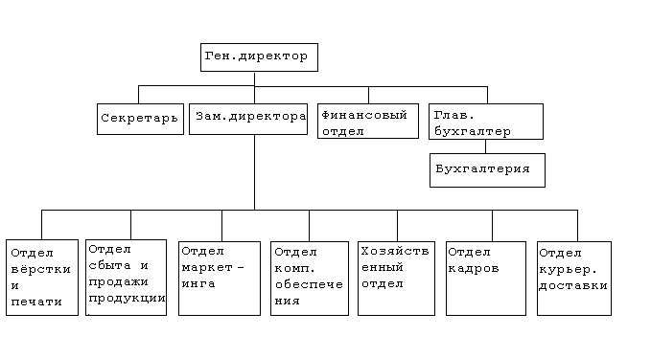

Графы на основе вышеприведённой схемы:

4.Построение дерево-целей

Для построения дерева-целей мы будем использовать метод декомпозиции. Дерево-целей демонстрирует какими способами можно разрешить найденную проблему.

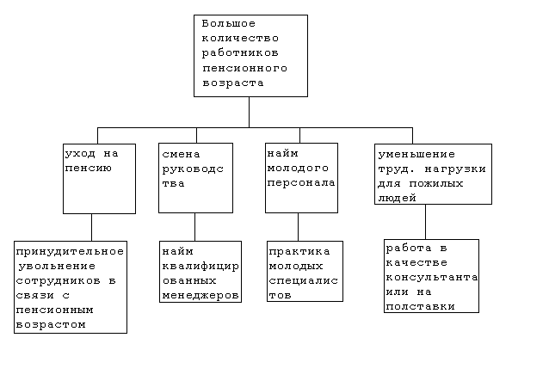

5.Проектирование организации для достижения целей

Для выполнения заданной цели предприятию нужно:

* Нанять на руководящие должности квалифицированных управленцев
* Организовать практику на предприятии для студентов профильных ВУЗов, с последующим наймом лучших практикантов на работу
* Принудительные увольнения сотрудников достигших пенсионного возраста
* Сокращение трудовой нагрузки и ответственности у работников пожилого возраста, путём перевода их в должность консультантов или перевода на неполный рабочий день.

Данные меры позволят снизить количество пожилых сотрудников на предприятии; повышение трудоспособности на предприятии; выполнение работ в поставленные сроки; повышение качества товара; снижение конфликтов в коллективе; уменьшение расходов на «лишних» сотрудников. В общем и целом эти меры ведут к увеличению прибыли предприятия.

6.Заключение

И так проблема найдена, методы решения обозначены, цели поставлены. Предприятию предстоят большие перемены, для того чтобы решить поставленные задачи. Организации теперь придётся пересмотреть всю свою управленческую политику. Придётся обновить свои трудовые ресурсы, что потребует не малых материальных затрат. Придётся менять принципы работы с персоналом. Возможны затраты на обучение новых, ещё неопытных, служащих. Целостная система предприятия может не вполне адекватно воспринять нововведения по началу, но если выше приведённые меры осуществлять поэтапно и в нужный момент, они могут оказаться весьма эффективными в решении проблемы с персоналом на данном предприятии.

7.Список литературы

# В данной работе использовались материалы лекций по дисциплине «ТО и СА», а так же отчёт о производственной практике в ФГУП "Издательстве "Бухгалтерский учет" Жинкиной М.В.